（BT6N）顾客特殊要求
更新项目序号 | 更新项目名称 | 更新时间 | 客户协议编号
共用部分 | 1.标记 | 20241216 | 610670同步B78E全部客规要求.docx 周润城2024-11-21顾客质量要求评审表
预审部分 | 1-4 | 20241216 | 610670同步B78E全部客规要求.docx 周润城2024-11-21顾客质量要求评审表
备注：更新的内容以蓝色字体显示。

共用部分：
- 标记:无论客户是否有要求都不允许添加我司FP logo，默认添加UL标记+阻燃等级+E编码+板材型号代码(如:M11）+产地编码（如：S）+周期（WWYY）+板材型号（如：IT-180A）,下图供参考，图中的白色加号忽略掉
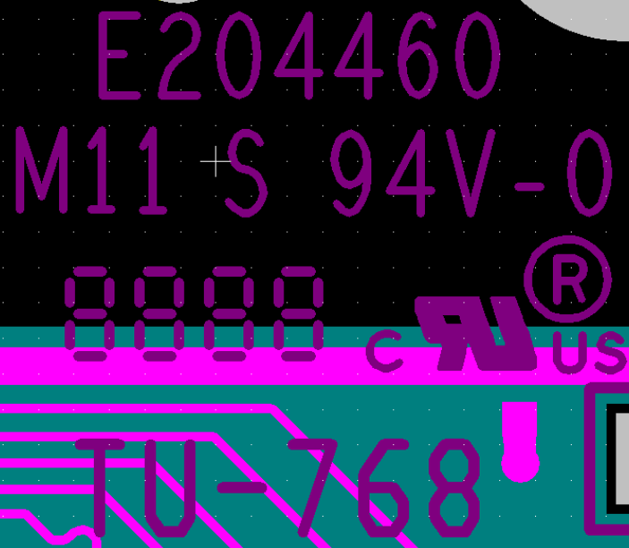
预审部分：
1.客户主要以批量单为主,预审环节均需要按照批量板预审要求进行，凡是有可能引发批量板问题的问题点均需要在预审环节提出确认.
2.预审叠层仿真时尽量不要调整阻抗线，可优先调整介质厚度/间距来满足阻抗
3.此客户会模拟计算阻抗，关于阻抗计算的铜厚，线宽，油墨厚度参数需同步给客户
4.外层完成铜厚问题，建议按IPC标准沟通，外层按底铜+plating，比如0.5OZ+plating建议按IPC标准里面的底铜对应完成铜厚与客户确认

CAM部分：

